Paddenstoelen met krokante ham
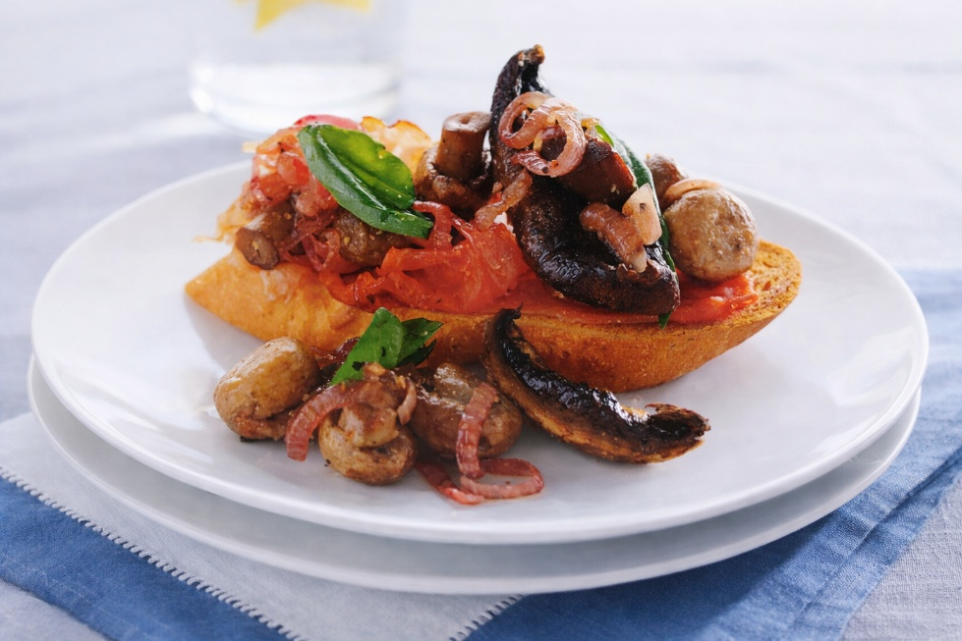

Ingrediënten: 4 personen
- 200 g kleine champignons 150 g grote champignons, gehalveerd
- 100 g kastanjechampignons 1 rode ui, in sliertjes
- 1 teentje knoflook, uitgeperst 1 eetlepel citroensap
- Grof gemalen zwarte peper Kookoliespray
- 200 g afgeschaafde magere beenham 1/2 klein stokbrood
- 8 basilicumblaadjes, gescheurd
Bereiding:
1 Vermeng in een ovenschaal de paddenstoelen met de ui, knoflook, peper en het citroensap; bestuif lichtjes met kookoliespray. Bak het mengsel, onafgedekt, ca. 20 minuten in de hete oven (220–230°C; stand 6) of tot de paddenstoelen zacht zijn; roer af en toe om.
2 Spreid intussen de ham uit op een bakplaat en bak hem ca. 15 minuten in de hete oven (220–230°C; stand 6) of tot hij krokant is.
3 Rooster het stokbrood aan beide kanten. Roer het basilicum door het paddenstoelenmengsel. Serveer het brood belegd met de ham en paddenstoelen.

